关于深入推进重点行业清洁生产审核工作的通知
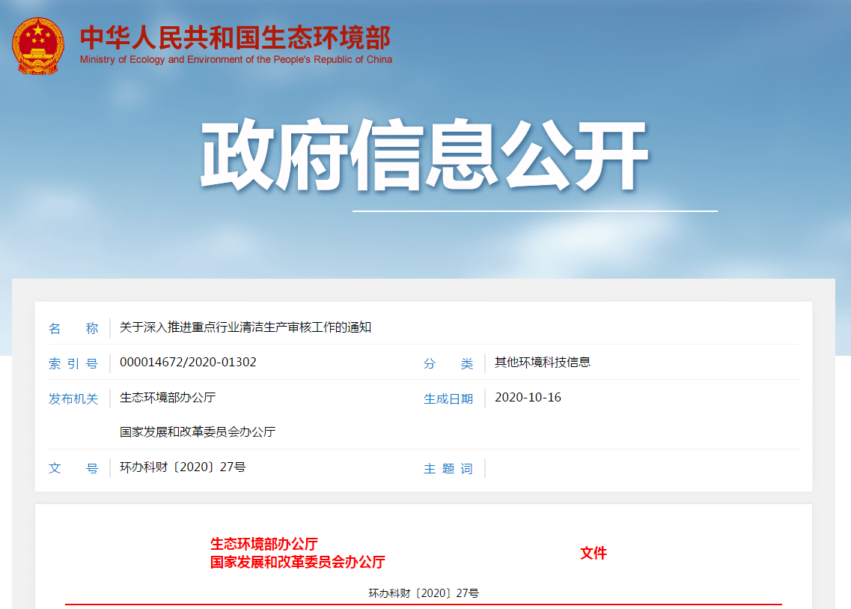

各省、自治区、直辖市生态环境厅（局）、发展改革委，有关省、自治区、直辖市工业和信息化主管部门，新疆生产建设兵团生态环境局、发展改革委：
为贯彻落实《中华人民共和国清洁生产促进法》《中共中央 国务院关于全面加强生态环境保护 坚决打好污染防治攻坚战的意见》和《关于构建现代环境治理体系的指导意见》的要求，进一步强化清洁生产审核在重点行业节能减排和产业升级改造中的支撑作用，促进形成绿色发展方式，推动经济高质量发展，现就深入推进重点行业清洁生产审核工作的有关要求通知如下。
一、充分认识新形势下推进清洁生产审核的重要意义
近年来，地方各级政府按照党中央、国务院部署要求，积极推进清洁生产审核工作，不断提高重点行业清洁生产水平，大幅降低污染物排放强度和能耗，在助力打赢污染防治攻坚战、促进产业改造升级等方面取得了显著成效。实践表明，清洁生产审核是推动清洁生产工作的有效手段，是践行绿色发展理念的重要途径，对从源头上减少或消除污染、提升生态环境质量具有积极意义。地方各级负责清洁生产审核工作的部门要从贯彻落实习近平生态文明思想、加强生态文明建设的战略高度，充分认识开展清洁生产审核工作的重要意义，切实履职尽责、积极作为，通过深入推进清洁生产审核工作，进一步挖掘企业节能减排潜力，从源头上减少污染排放，实现主要污染物排放总量持续下降，为加快形成绿色生产方式、推动实现高质量发展提供有力支撑。
二、扎实推进重点行业清洁生产审核工作
各省级负责清洁生产审核工作的部门要以《中共中央 国务院关于全面加强生态环境保护 坚决打好污染防治攻坚战的意见》和《关于构建现代环境治理体系的指导意见》为指导，认真落实《中华人民共和国清洁生产促进法》《清洁生产审核办法》有关规定，结合国家和地方节能要求和环境质量改善需求，以能源、冶金、焦化、建材、有色、化工、印染、造纸、原料药、电镀、农副食品加工、工业涂装、包装印刷等行业作为当前实施清洁生产审核的重点（各地也可根据当地行业实际情况适当补充），全面落实强制性清洁生产审核要求，制定本地区清洁生产审核实施方案（2021-2023年），并组织抓好落实。要把清洁生产审核方案主要内容纳入本地区节能降耗、污染防治等行动计划中，加大对清洁生产审核工作情况的日常监督和检查力度，开展清洁生产水平和绩效整体评估。自2021年起，各省级负责清洁生产审核工作的部门应于每年第一季度末将上年度实施方案落实情况报送生态环境部、国家发展改革委。
三、压实企业实施清洁生产审核的主体责任
按照《中华人民共和国清洁生产促进法》要求必须开展强制性清洁生产审核的企业，应积极主动配合各级负责清洁生产审核工作的部门开展清洁生产审核工作。纳入各地区清洁生产审核范围的企业应提高主动性和责任意识，按照《清洁生产审核办法》相关规定，自主开展或委托有技术能力的第三方咨询服务机构开展审核工作。各地区负责清洁生产审核工作的部门要将企业开展清洁生产审核情况纳入企业环境信用评价体系和环境信息强制性披露范围，对违反《中华人民共和国清洁生产促进法》和《清洁生产审核办法》相关规定并受到处罚的企业，依法依规通过“信用中国”网站等渠道向社会公布，并记入其信用记录。
四、积极推进清洁生产审核模式创新
各地区负责清洁生产审核工作的部门要根据企业的生产工艺情况、技术装备水平、能源资源消耗状况和环境影响程度的不同，探索实施差别化清洁生产审核；积极探索行业、工业园区和企业集群整体审核模式，提升行业、工业园区和企业集群整体清洁生产水平，有条件的地区可开展政府购买第三方清洁生产审核服务试点；探索清洁生产审核制度与排污许可制度相衔接的模式，将排污许可证申领、登记与实施情况纳入审核内容，以清洁生产审核支撑排污许可证科学核发，促进排污许可规范实施与常态管理；鼓励《中华人民共和国清洁生产促进法》第二十七条第二款规定以外的企业，与当地清洁生产综合协调部门和生态环境部门自愿签订进一步节约资源、削减污染物排放量的协议。
五、健全技术与服务支撑体系
各省级生态环境部门、发展改革部门会同有关部门要进一步完善技术咨询服务体系，为清洁生产审核提供专业支撑。要建立清洁生产专家库，明确专家入库条件，实行记分考核、动态管理，确保公平公正，科学规范。有条件的地区可根据需要制定地方行业清洁生产评价指标体系、技术导向目录、审核指南和案例汇编等。鼓励各地区充分发挥清洁生产学会、协会等团体机构作用，广泛开展技术研讨交流，推动清洁生产审核方法创新，开发简捷有效的清洁生产审核工具，提高清洁生产审核实效。各地区应注重培训工作，制定年度培训计划，对专家、咨询机构、企业，以及县级以上相关部门清洁生产管理人员开展有针对性的培训，提升清洁生产管理能力和技术水平。
六、强化资金保障与政策支持
各地区要按照《中华人民共和国清洁生产促进法》要求，将清洁生产审核工作经费纳入本级年度财政预算，对从事清洁生产研究、示范和培训，实施国家清洁生产重点技术改造项目和自愿节约资源、削减污染物排放量协议中载明的技术改造项目，给予资金和政策支持。企业用于清洁生产审核和培训的费用，可以列入企业经营成本。对达到国际清洁生产领先水平的企业,在政府绿色采购、企业信贷融资等方面给予优先支持，纳入监督执法正面清单。达标企业通过清洁生产技术升级改造实现的主要污染物排放稳定削减量、节能量，在完成主要污染物减排、节能任务的基础上，可按相关规定将富余指标进入排污权、用能权交易市场进行交易，或用于企业自身发展所需的产能扩容及新产品新增产量所需的污染物排放指标。
七、推进清洁生产信息系统建设
各省级生态环境部门、发展改革部门会同有关部门要组织和支持建立清洁生产信息系统，向社会提供有关清洁生产方法和技术、可再生利用的废物供求以及清洁生产政策等方面的信息和服务。同时，对本地区企业清洁生产审核完成及质量情况、评估与验收情况、清洁生产方案实施情况和绩效统计等信息进行动态管理和实时查询，实现对本地区清洁生产审核企业、评估验收专家、清洁生产审核咨询机构和人员的信息化管理。
八、加大宣传引导力度
各地区要组织开展多层次、多元化的宣传教育活动，充分利用各类媒体、公益组织、行业协会等广泛宣传清洁生产法律法规、政策规范、管理制度和典型案例等，开展经验交流和技术推广,提升政府管理人员、企业经营管理者和社会公众的清洁生产意识。
生态环境部办公厅
发展改革委办公厅
2020年10月15日
（此件社会公开）
生态环境部办公厅2020年10月16日印发

